安丘市行政审批服务局
2022年政府信息公开工作年度报告
本报告根据《中华人民共和国政府信息公开条例》（国务院令第711号，以下简称《条例》）《国务院办公厅政府信息与政务公开办公室关于印发中华人民共和国政府信息公开工作年度报告格式的通知》（国办公开办函〔2021〕30号）等有关法律法规的要求编制。本报告包括六个部分内容：总体情况；行政机关主动公开政府信息情况；行政机关收到和处理政府信息公开申请情况；因政府信息公开工作被申请行政复议、提起行政诉讼情况；政府信息公开工作存在的主要问题及改进情况；其他需要报告的事项。
一、总体情况
我局按照市政府政府信息公开工作部署，认真贯彻落实《中华人民共和国政府信息公开条例》等文件规定，持续推进行政审批制度改革信息公开。
（一）主动公开
1.体制机制建设情况
2022年，我局结合单位职能，不断加强政府信息公开工作机制建设，推进全市行政审批服务的健康发展。
2.主动公开信息情况
通过安丘市政府网站主动公开政府信息267条，同比减少25%，通过政务微信主动公开政府信息132条，及时更新政府信息公开指南、政府工作报告、政府信息公开年度报告及其它信息；公开机关职能、机构设置、办公地址、办公时间、联系方式、负责人姓名等信息；公开办理行政许可和其他对外管理服务事项的依据、条件、程序及办理结果；公开财政预算、决算信息；公开公共资源交易信息；公开重大建设项目的批准和实施情况；做好法律、法规、规章和国家有关规定应当主动公开的其他政府信息。
3.解读回应关切
加强政策解读回应。对《对大货车是否挂靠才能营运》、等问题进行了回应关切。
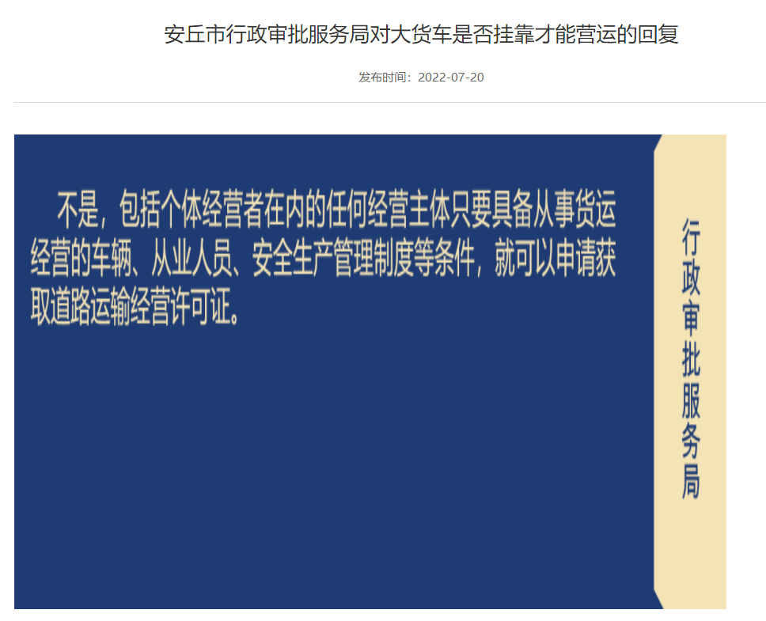
（二）依申请公开
2022年，我局收到政府信息公开申请10件，同比增长233%，主要集中在商事登记、投资项目建设、事业单位变更等领域，依申请公开政府信息答复受理依规、答复及时，无2021年结转政府信息公开申请。因政府信息公开被申请行政复议1件，提起行政诉讼0件。本机关依申请公开政府信息未收取任何费用。加强依申请公开答复流程和规范，以统一规范的答复格式，标准化答复文书，依法依规做好答复工作。
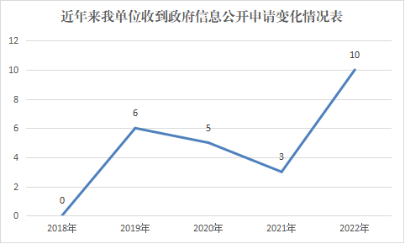
（三）政府信息管理
1.强化制度规范建设，严格按照政府信息主动公开目录要求，根据工作进展，按规范流程，对各栏目信息实施动态更新调整，严格落实政府信息全生命周期管理相关制度。
2.严格内容发布审核机制。按照相关规定，严格落实保密审查制度，加强公开信息的审核把关，确保信息发布准确、权威。确保政府信息公开工作不出纰漏。
（四）政府信息公开平台建设
积极完善政府信息公开专栏，合理分类整理政务公开网站内部组织机构、人事信息、重点工作、财政信息、建议提案等版块内容，切实提高政务服务公开网站质量与群众网上办事效率。通过政务新媒体，及时宣传报道重大事件、便民服务措施等情况。
（五）监督保障
1.加强组织领导，完善工作机构。严格落实上级相关文件政策要求，高度重视政府信息公开工作，成立信息公开领导小组，专人负责政府信息公开内容的编写、审议工作，确保政府信息公开内容的真实性和实效性。
2.定期开展培训会议，传达上级精神，深刻认识政府信息公开、政府网站及政务新媒体建设工作的严肃性和必要性。
3.合理配备专职工作人员，持续投入资金，大力建设公开平台，充分保障公开的“硬实力”。
二、主动公开政府信息情况
第二十条第（一）项
信息内容 | 本年制发件数 | 本年废止件数 | 现行有效件数
规章 | 0 | 0 | 0
行政规范性文件 | 0 | 0 | 0
第二十条第（五）项
信息内容 | 本年处理决定数量
行政许可 | 37467
第二十条第（六）项
信息内容 | 本年处理决定数量
行政处罚 | 0
行政强制 | 0
第二十条第（八）项
信息内容 | 本年收费金额（单位：万元）
行政事业性收费 | 2346.52
三、收到和处理政府信息公开申请情况
（本列数据的勾稽关系为：第一项加第二项之和，等于第三项加第四项之和） |  |  | 申请人情况
 |  |  | 自然人 | 法人或其他组织 |  |  |  |  | 总计
 |  |  | 自然人 | 商业  企业 | 科研  机构 | 社会公益组织 | 法律服务机构 | 其他 | 总计
一、本年新收政府信息公开申请数量 |  |  | 9 | 0 | 0 | 0 | 0 | 1 | 10
二、上年结转政府信息公开申请数量 |  |  | 0 | 0 | 0 | 0 | 0 | 0 | 0
三、本年度办理结果 | （一）予以公开 |  | 9 | 0 | 0 | 0 | 0 | 1 | 10
三、本年度办理结果 | （二）部分公开（区分处理的，只计这一情形，不计其他情形） |  | 0 | 0 | 0 | 0 | 0 | 0 | 0
三、本年度办理结果 | （三）不予公开 | 1.属于国家秘密 | 0 | 0 | 0 | 0 | 0 | 0 | 0
三、本年度办理结果 | （三）不予公开 | 2.其他法律行政法规禁止公开 | 0 | 0 | 0 | 0 | 0 | 0 | 0
三、本年度办理结果 | （三）不予公开 | 3.危及“三安全一稳定” | 0 | 0 | 0 | 0 | 0 | 0 | 0
三、本年度办理结果 | （三）不予公开 | 4.保护第三方合法权益 | 0 | 0 | 0 | 0 | 0 | 0 | 0
三、本年度办理结果 | （三）不予公开 | 5.属于三类内部事务信息 | 0 | 0 | 0 | 0 | 0 | 0 | 0
三、本年度办理结果 | （三）不予公开 | 6.属于四类过程性信息 | 0 | 0 | 0 | 0 | 0 | 0 | 0
三、本年度办理结果 | （三）不予公开 | 7.属于行政执法案卷 | 0 | 0 | 0 | 0 | 0 | 0 | 0
三、本年度办理结果 | （三）不予公开 | 8.属于行政查询事项 | 0 | 0 | 0 | 0 | 0 | 0 | 0
三、本年度办理结果 | （四）无法提供 | 1.本机关不掌握相关政府信息 | 0 | 0 | 0 | 0 | 0 | 0 | 0
三、本年度办理结果 | （四）无法提供 | 2.没有现成信息需要另行制作 | 0 | 0 | 0 | 0 | 0 | 0 | 0
三、本年度办理结果 | （四）无法提供 | 3.补正后申请内容仍不明确 | 0 | 0 | 0 | 0 | 0 | 0 | 0
三、本年度办理结果 | （五）不予处理 | 1.信访举报投诉类申请 | 0 | 0 | 0 | 0 | 0 | 0 | 0
三、本年度办理结果 | （五）不予处理 | 2.重复申请 | 0 | 0 | 0 | 0 | 0 | 0 | 0
三、本年度办理结果 | （五）不予处理 | 3.要求提供公开出版物 | 0 | 0 | 0 | 0 | 0 | 0 | 0
三、本年度办理结果 | （五）不予处理 | 4.无正当理由大量反复申请 | 0 | 0 | 0 | 0 | 0 | 0 | 0
三、本年度办理结果 | （五）不予处理 | 5.要求行政机关确认或重新出具已获取信息 | 0 | 0 | 0 | 0 | 0 | 0 | 0
三、本年度办理结果 | （六）其他处理 | 1.申请人无正当理由逾期不补正、行政机关不再处理其政府信息公开申请 | 0 | 0 | 0 | 0 | 0 | 0 | 0
三、本年度办理结果 | （六）其他处理 | 2.申请人逾期未按收费通知要求缴纳费用、行政机关不再处理其政府信息公开申请 | 0 | 0 | 0 | 0 | 0 | 0 | 0
三、本年度办理结果 | （六）其他处理 | 3.其他 | 0 | 0 | 0 | 0 | 0 | 0 | 0
三、本年度办理结果 | （七）总计 |  | 9 | 0 | 0 | 0 | 0 | 1 | 10
四、结转下年度继续办理 |  |  | 0 | 0 | 0 | 0 | 0 | 0 | 0
四、政府信息公开行政复议、行政诉讼情况
行政复议 |  |  |  |  | 行政诉讼
结果维持 | 结果  纠正 | 其他  结果 | 尚未  审结 | 总计 | 未经复议直接起诉 |  |  |  |  | 复议后起诉
 |  |  |  |  | 结果  维持 | 结果  纠正 | 其他  结果 | 尚未  审结 | 总计 | 结果  维持 | 结果  纠正 | 其他  结果 | 尚未  审结 | 总计
1 | 0 | 0 | 0 | 1 | 0 | 0 | 0 | 0 | 0 | 0 | 0 | 0 | 0 | 0
五、存在的主要问题及改进情况
（一）2021年问题整改情况
1.加大对便民利企政策的宣传，增加政策解读形式，如动漫解读、视频解读、专家解读。
2.加大政策宣传力度，结合相对“放管服”改革，梳理行政审批相关的政策及办理事项，通过政府门户网站及政务服务网公示规范的网上办理事项和办事指南，并通过网上进行申报，加强基层政务服务站点建设，将高频事项及便民利企政策延伸到基层。
（二）2022年存在的主要问题及改进情况
主要问题：
1.标准还不够高，内容还不够全面，信息更新还需要更及时；
2.公开形式的便民性在今后的工作中需要进一步提高。
改进情况：
1.进一步强化组织领导。调整优化领导小组，明确职责分工，完善工作机制，不断创新工作方式方法，突出重点，注重实效，加强信息公开工作力度，使信息公开业务更加有序、便民、高效，确保广大人民群众的知情权、参与权、表达权和监督权。
2.加强保密审查，扩展公开范围。对照《条例》的具体要求，认真清理政府信息公开事项，查漏补缺，修订信息公开指南和目录，确保应公开的政府信息全部公开。同时严把质量关、保密审查关，依据有关法律、法规严格审核公开内容，确保政府信息公开不影响国家安全、公共安全、经济安全和社会稳定，真正体现公开、公平、公正。
3.进一步拓宽信息公开途径。通过网络、微信公众号等多种方式加大涉民惠民政策宣传力度，进一步细化信息公开工作流程，拓宽公开渠道，确保操作简便明了，利于查找。
六、其他需要报告的事项
（一）收取信息处理费的情况
本机关严格贯彻落实《国务院办公厅关于印发<政府信息公开信息处理费管理办法>的通知》（国办函〔2020〕109号）和《山东省人民政府办公厅关于做好政府信息公开信息处理费管理工作有关事项的通知》（鲁政办字〔2020〕179号）要求，2022年度未收取政府信息公开信息处理费，包括：检索费、复制费（含案卷材料复制费）、邮寄费。
（二）落实安丘市2022年度政务公开工作要点情况
2022年，市行政审批局认真落实《安丘市2022年政务公开工作要点》精神，全面推进决策、执行、管理、服务、结果公开，不断加强政策解读，及时回应社会关切，以公开促落实、促规范、促服务，着力推进各项工作落地见效。
（三）人大代表建议和政协委员提案办理公开情况。
2022年，本机关共收到人大代表建议1件，公开人大代表建议1件。
（四）安丘市行政审批服务局2022年度政务公开工作创新情况
2022年，我局通过安丘市门户网站、安丘市政务服务网及安丘市行政审批服务局微信公众号，大力宣传“深化放管服改革”、“一件事一次好”、“无证明城市”、等政务服务工作，快速回应群众关切信息，充分发挥新媒体作用。
（五）安丘市行政审批服务局2022年度政府信息公开工作年度报告数据统计需要说明的事项
本年度报告中所列各项数据的统计期限自2022年1月1日至2022年12月31日。本年度报告的电子版可在安丘市人民政府门户网站（http://www.anqiu.gov.cn/）下载。如对本报告有任何疑问，请与安丘市行政审批服务局联系(地址：安丘市新安南路70号，邮编：262100，电话：0536-4235136，电子邮箱：aqzwb@wf.shandong.cn)。
（六）安丘市行政审批服务局2022年度没有其他需要报告的事项。
（七）安丘市行政审批服务局本年度没有其他有关文件专门要求通过政府信息公开工作年度报告予以报告的事项。

安丘市行政审批服务局
2023年1月18日

